将PMC文件拷入U盘，插入显示屏左上的USB接口。
选“编辑”方式，显示“EDIT”。按“SYSTEM”进系统画面，按扩展软键“+”，翻出并按“PMC维护”软键。
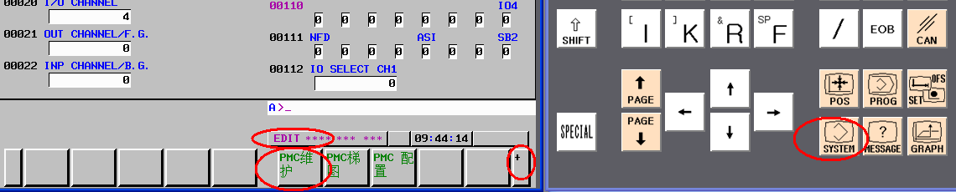
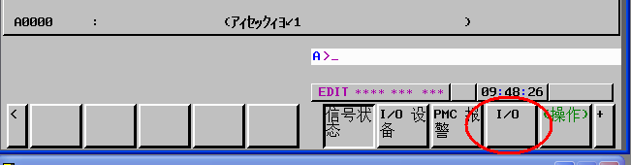
按“I/O”进如传输画面
从U盘传入系统：
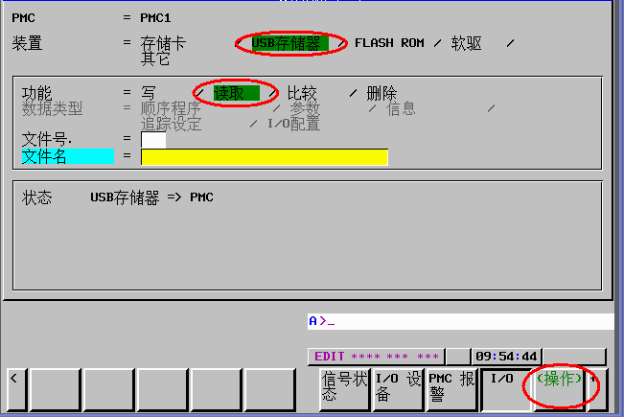
按“列表”软键，选中需要传入的文件，再按“执行”，一路确认，直到传输完成。
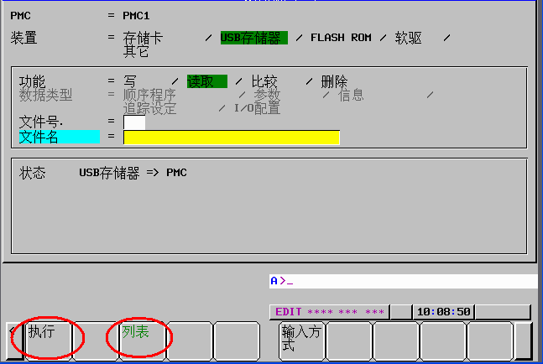
再按下图做写“FLASH ROM”操作
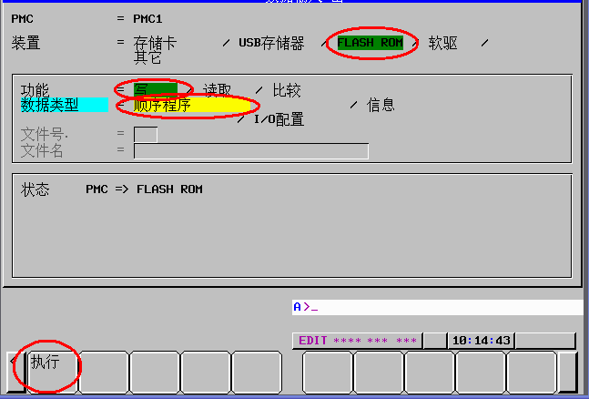
按最左边的“〈”，退回主菜单
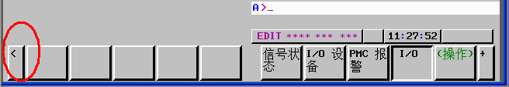
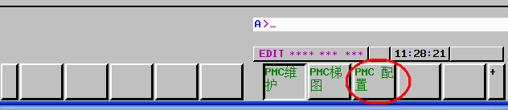
按“PMC配置”，进入并扩展出“PMC状态”，进入
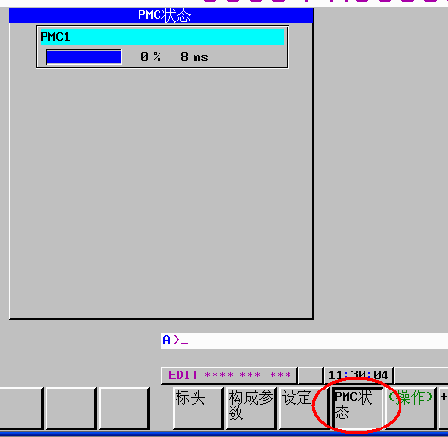
按“操作”，然后按“启动”
